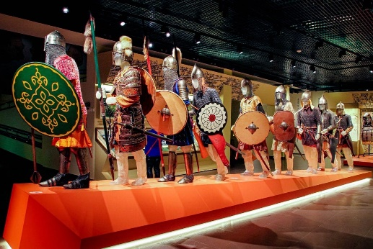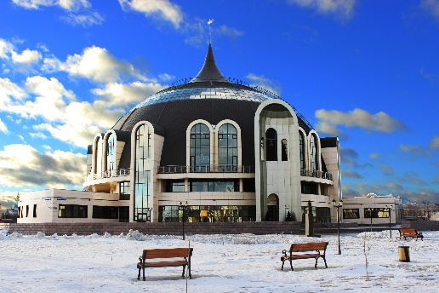
4 января 2023 г.
В поле две воли – чья возьмет?
Куликово поле – Музей Куликовской битвы – Детский музей на Куликовом поле –
выставочный зал – Музей оружия в Туле.

8.30-11.00 – посадка в автобус, переезд на Куликово поле.
11.00-12.30 – экскурсия по музею Куликовской битвы.
От нашего времени до Куликовской битвы – семь столетий. Как узнать о битве, почувствовать живую, пульсирующую историю, полную страсти, боли и торжества, оказаться в самой гуще событий? В музее Куликовской битвы мы и отправимся с Вами в историческое путешествие!
12.45-13.30 – обед в кафе. Война войной, а обед по расписанию!
13.30-14.30 – самостоятельный осмотр Детского музея-квеста и выставочного зала.
14.30-16.30 – возвращение в Тулу.
16.30-18.00 – экскурсия в Музей оружия. Четыре этажа уникальных экспонатов и экспозиций! Такого Вы не увидите нигде! Прекрасно оформленные стенды с оружием разных эпох, виртуальная реальность, интерактивные информационные стенды, страйкбольный тир, кафе, сувенирный магазин.
После экскурсии можно остаться в Музее оружия и рассмотреть все подробно.
Окончание программы.

Стоимость программы на 1 человека:
5 150 руб./взрослые,
4 800 руб./пенсионеры,
4 200 руб./дети.

Включено: транспортное и экскурсионное обслуживание, экскурсия в Музее Куликовской битвы, экскурсия в Музее оружия, входные билеты в Музей Куликовской битвы, в Детский музей-квест, выставочный зал, Музей оружия, обед.

